关于西安市行政审批局政务大厅绿植租赁及养护服务的成交结果公告

一、项目编号：XCZX2023-0017
备案编号：ZCBN-西安市-2023-00236
二、项目名称：西安市行政审批局政务大厅绿植租赁及养护服务
三、成交信息
服务商名称：陕西青松园林景观工程有限公司
服务商地址：陕西省西安市碑林区大学东路18号富园阁小区一层102室
成交金额：538000.00元
联系人：巨伟锋
联系电话：13152055316
四、主要标的信息
服务类
名称：西安市行政审批局政务大厅绿植租赁及养护服务
服务范围：详见磋商文件第三章。
服务要求：详见磋商文件第三章。
服务时间：一年
服务标准：详见磋商文件第三章。
五、评审专家名单：陈新、李颖飞、刘新。
六、公告期限：自本公告发布之日起1个工作日。
七、其他补充事宜
1、该企业为小型企业，在评审过程中享受价格折扣。
2、请成交服务商于本项目公告期届满之日起前往西安市公共资源交易中心八楼领取成交通知书，同时须提交密封好的纸质响应文件一正两副，内容与电子响应文件完全一致。
八、凡对本次公告内容提出询问，请按以下方式联系。
1、采购人信息
名 称：西安市行政审批局
地 址：西安市未央区未央路189号；（西厅）:西安市未央区凤城八路95号。
联系方式：029-86785228
2、项目联系方式
项目联系人：李老师
地 址：西安市未央区文景北路16号白桦林国际B座
电 话：029-86510029 86510365转分机80864
九、附件
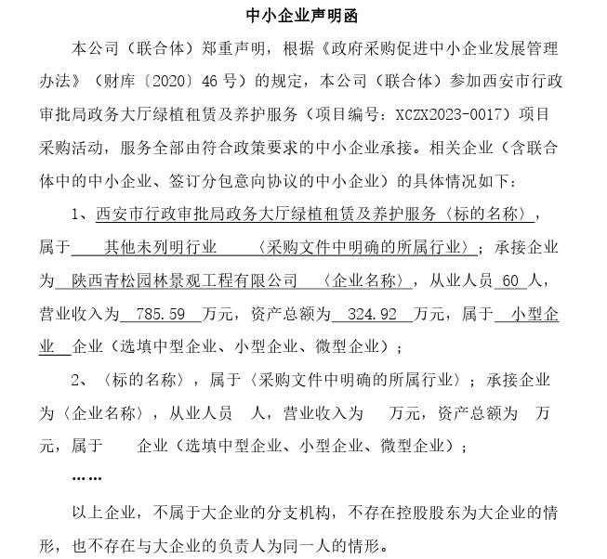

西安市市级单位政府采购中心
2023年5月5日

